МДК01.02 Теоретические основы построения и эксплуатации перегонных систем железнодорожной автоматики
Преподаватель: Гунько Надежда Афанасьевна
Ответы на задания отправлять на электронную почту: gunko-nadezhda@mail.ru

Практическая работа №1
Изучение путевой план перегона
Цель занятия: Изучить путевой план перегона, чертежи подключения устройств сигнальной установки, линейные провода автоблокировки подключение основного и резервного электропитания.
Теоретические сведения
Основным документом при проектировании автоблокировки является путевой план перегона (рис.12). На приведенном путевом плане показаны перегонные светофоры, ординаты их установки (первый из которых указывает пройденный километр, второе расстояние от этого километра до сигнальной точки): линейные провода или сигнальные жилы линейного кабеля; рельсовые цепи с указанием их длины и включением путевых приборов; релейные шкафы с указанием типа сигнальной установки; высоковольтную линию и резервную ЛЭП с включением в них линейных трансформаторов типа ОМ; кабельные ящики с указанием числа жил кабеля, вводимого в ящик. У каждой сигнальной установки показан кабельный план соединения всех устройств автоблокировки.
На рис.12 показан путевой план перегона с кабельной линией однопутной автоблокировки переменного тока для участков с электротягой переменного тока. У каждого путевого светофора установлен релейный шкаф типа ШРУ-М. Внутри релейного шкафа приведены обозначения типа сигнальной установки и тип кодового путевого трансмиттера. Основное питание сигнальной установки переменным током осуществляется от линейного трансформатора ОМ-0,63 включенного в одну фазу трехфазной высоковольтной линии. Этот трансформатор установлен на силовой опоре высоковольтной линии напряжением 10 кВ. Резервное питание осуществляется от линии ДПР понижающим трансформатором КТПО. Линейные цепи организованы по кабельной линии магистрального кабеля связи. При автоблокировке переменного тока предусмотрены линейные провода: ДСН, ОДСН – двойного снижения напряжения; ИЧ, ОИЧ – извещения в четном направлении; ИН, ОИН – извещения в нечетном направлении; ЗС, ОЗС – включения мигающей сигнализации на предвходном светофоре; Н, ОН – смены направления движения; К, ОК – контроль свободности перегона. У каждой сигнальной установки показаны разрезы и отпайки проводов, которые заводятся в шкаф данного светофора. Кабель цепей питания переменным током, идущий от линейного трансформатора сначала заводят в кабельный ящик КЯ, соответствующий жильности разделываемого в нем кабеля, а затем в релейный шкаф. Кроме этого кабеля, показаны кабели, укладываемые от релейного шкафа к светофорам и к рельсовым цепям. Жильность кабеля, идущего к рельсовым цепям, определяют по нормалям на рельсовые цепи.
Принципиальные и монтажные схемы однопутной и двухпутной кодовой автоблокировки унифицированы, что облегчает выполнение проектных работ и монтаж релейных шкафов на заводе, повышает качество выполненных проектов, облегчает эксплуатацию устройств автоблокировки. Предусмотрено минимально возможное число типов схем однопутной и двухпутной автоблокировки. Типовые принципиальные монтажные схемы составлены для возможных случаев расположения сигнальных установок на участке для оборудования кодовой автоблокировкой 50 или 25 Гц.
В схемах двухпутной кодовой автоблокировки все сигнальные установки относятся к типу одиночных, обозначаемых индексом О.
В схемах однопутной автоблокировки схемы перегонных установок делятся на схемы одиночных О и спаренных установок С.
Основные типы сигнальных установок и цепи извещения приведены ниже:
О – одиночная сигнальная установка;
Ои – одиночная сигнальная установка со схемой извещения к станции или переезда от второго или третьего участка приближения;
Ом – одиночная сигнальная установка,редвходная, имеющая дополнительное сигнальное показание – желтый мигающий огонь;
С – спаренная проходная сигнальная установка;
Си – установка от которой в сторону станции подается извещения за два участка приближения по цепи И1, ОИ1 с момента размыкания контакта сигнального реле Ж1;
См – спаренная сигнальная установка, предвходная, имеющая дополнительное сигнальное показание – желтый мигающий огонь.
Задание к выполнению работы
1. Разработать путевой план однопутного, двухпутного перегона с разделением на 6,7 блок - участков при автономной, электротяге постоянного тока, электротяге переменного тока (по указанию преподавателя).
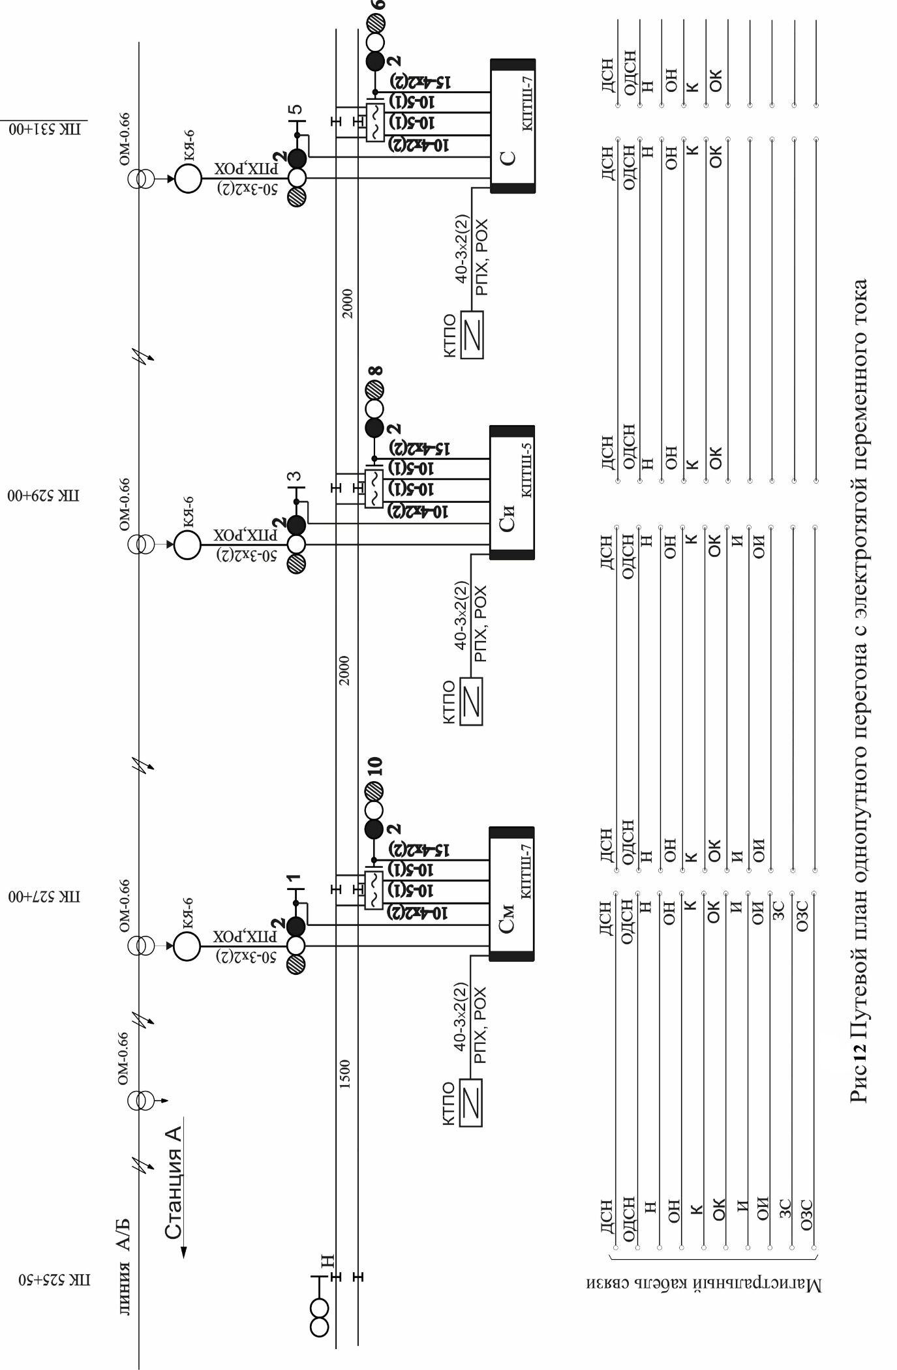
Содержание отчёта
1. Путевой план перегона.
2. Описание принятых решений при разработке путевого плана перегона.
3. Ответы на контрольные вопросы.
Контрольные вопросы
1. Для какой цели разрабатывается путевой план перегона?
2. Как расставляются ординаты сигнальных точек?
3. Каким образом организуются основное и резервное питание?
4. В каком случае применяется воздушно-сигнальная линия автоблокировки, сигнальные жилы линейного кабеля?
5. Какие типы сигнальных установок применимы?
Практическая работа №2
Изучение схем сигнальной точки автоблокировки постоянного тока.
Цель занятия: изучить схему электропитания, схему рельсовых цепей, схему дешифратора, схему включения линейного реле, схему включения огней светофора.
Оборудование и раздаточный материал:
Теоретические сведения
В импульсно - проводной автоблокировке постоянного тока используются рельсовые цепи постоянного тока с импульсным питанием, которое подаётся по ходу движения поезда.
Импульсная рельсовая цепь с релейным дешифратором. В двухпутной автоблокировке постоянного тока применяют рельсовые цепи с импульсным питанием. Повторитель путевого реле такой рельсовой цепи получает непрерывное питание через релейный дешифратор.
На питающем конце рельсовой цепи (рис.13), находящемся в батарейном шкафу светофора 5, включен источник питания, представляющий собой путевую батарею ПБ (один аккумулятор на 2,2 В), включенную в буфере с выпрямителем ВАК-14Б.
Для создания импульсного питания рельсовой цепи применяют маятниковый трансмиттер МТ. При работе трансмиттера МТ через его контакт, включенный в цепь батареи ПБ, все время посылаются импульсы тока в рельсовую цепь.
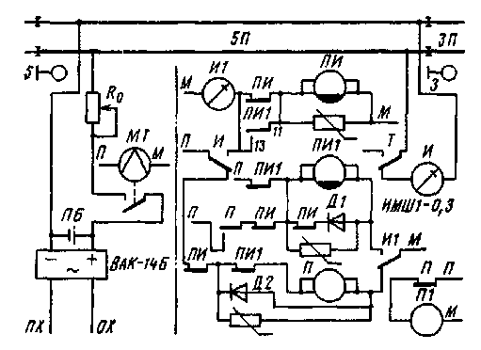
Рис.13. Импульсная рельсовая цепь с релейным дешифратором
На релейном конце рельсовой цепи, находящемся у светофора 3, включено импульсное путевое реле И типа ИМВШ-0,3. Релейный дешифратор (рис13) имеет реле: И1 (ИМШ1-1700) – повторитель импульсного реле И; ПИ (АНШМ2-760). ПИ1 (АНШ2-700) – вспомогательные; П и П1 (АНШ2-700) – основное путевое реле и его повторитель. Контакты этих реле используются в цепях управления светофорами.
В нормальном режиме работа релейного дешифратора протекает следующим образом. От первого импульса, поступающего из рельсовой цепи, срабатывает реле И и включает цепи возбуждения своего повторителя И1 и реле ПИ (через фронтовой контакт реле И и тыловой реле ПИ1). При дальнейшей импульсной работе реле И реле ПИ переключается на цепь самоблокировки и удерживает якорь притянутым за счет замедления на отпускание.
От второго импульса происходит возбуждение реле ПИ1 через тыловой контакт реле П, фронтовой реле ПИ и фронтовой реле И1. Притягивая якорь, реле ПИ1 переключается на цепь самоблокировки и при дальнейшей импульсной работе реле И1 удерживает якорь притянутым за счет замедления на отпускание. Во втором интервале между импульсами возбуждается реле П через замкнутый тыловой контакт реле И1, фронтовые контакты реле ПИ и ПИ1, тыловой контакт реле И1. После возбуждения реле И срабатывает реле И1. Притягивая якорь, реле П переключает на светофоре красный огонь на зеленый. При нормальном режиме работы реле ПИ и ПИ1 получают подпитку от каждого импульса, а реле П – в каждом интервале и все реле дешифратора находятся в возбужденном состоянии.
При номинальном напряжении батареи, равном 12 В, повышается быстродействие реле, поэтому реле ПИ1 срабатывает во время первого импульса вслед за реле ПИ, а реле П – во время первого интервала.
В шунтовом режиме работы рельсовой цепи прекращается поступление импульсов из рельсовой цепи. Не получая подпитки, выдерживают замедление и затем отпускают якори реле ПИ и ПИ1, и своими фронтовыми контактами выключают реле П и П1. На светофоре выключается зеленый огонь и включается красный.
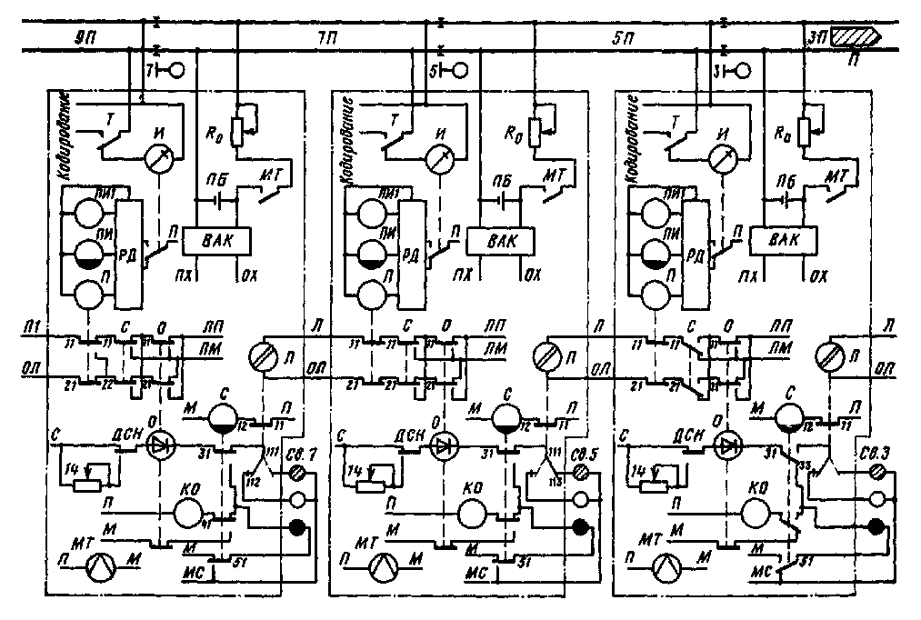На двухпутных участках с автономной тягой интервальное регулирование движения поездов осуществляется средствами двухпутной автоблокировки постоянного тока. В настоящее время для двухпутных участков вместо автоблокировки постоянного тока проектируют и внедряют автоблокировку переменного тока.
Рис.14. Схема двухпутной автоблокировки постоянного тока для участков с односторонним движением
На рис.14 показана схема автоблокировки постоянного тока применительно к проходным светофорам 3, 5 и 7 одного пути двухпутного перегона. Состояние цепей схемы рассматривается при нахождении поезда на участке ЗП. В релейном шкафу каждой сигнальной установки имеются реле, обозначение, тип и назначение которых указаны ниже.
Кроме указанных реле, в полную схему сигнальной установки входят релейный дешифратор РД, состоящий из реле И1, ПИ и ПИ1; напольная аппаратура АЛСН и частотного диспетчерского контроля (на рис. 5.4 не показана).
Так как рельсовая цепь ЗП зашунтирована поездом, то на сигнальной установке светофора 1 (на схеме не показано) прекратилась импульсная работа реле И, выключилось реле П. Контактами реле П разомкнулась линейная цепь Л-ОЛ и в сигнальной установке светофора 3 выключилось линейное реле Л. Отпуская нейтральный якорь, реле Л контактом 11-12 размыкает цепь реле С. Реле С, отпуская якорь, тыловыми контактами 31-33, 51-53 замыкает цепь питания лампы красного огня светофора и огневого реле О, включенного последовательно с лампой. Возбуждением реле О контролируется действительное горение лампы красного огня. Действительное горение лампы красного огня на светофоре контролирует также реле КО, включенное через фронтовой контакт реле О. Контакты реле КО используются в цепях диспетчерского контроля.
Так как рельсовая цепь 5П свободна, то на сигнальной установке 3 в импульсном режиме работает реле И. Через РД возбудилось реле П. Фронтовыми контактами 11-12, 21-22 реле 7П замыкается линейная цепь Л-ОЛ. При горении на светофоре 3 красного огня линейная цепь замыкается также тыловыми контактами реле С и фронтовыми контактами реле О. Через эти контакты по линейной цепи проходит ток обратной полярности, возбуждающий реле Л сигнальной установки 5:
ЛП − 11-12− 21-23С − 21-22П − ОЛ −реле Л − Л −11-12П −11-13C − ЛМ.
Реле Л, возбуждаясь током обратной полярности, притягивает нейтральный якорь и переключает поляризованный якорь в переведенное положение (П). Контактом 11-12Л включается реле С. Фронтовым контактом 31-32С и контактом 111-113 поляризованного якоря реле Л замыкается цепь включения лампы желтого огня светофора 5 и огневого реле О. Реле КО контактом 41-42С включается последовательно с лампой красного огня и контролирует целость нити этой лампы в холодном состоянии. При свободной рельсовой цепи 7П на сигнальной установке светофора 5 в импульсном режиме работает реле И. Через РД возбуждаются реле ПИ, ПИ1, П. Фронтовыми контактами 11-12 и 21-22 реле П замыкается линейная цепь. При горении на светофоре 5 желтого огня линейная цепь блок-участка 7П замыкается и фронтовыми контактами реле С и О через эти контакты по линейной цепи проходит ток прямой полярности, возбуждающий реле Л сигнальной установки 7:
ЛП − 11-120 − 11-12С − 11-12П −Л −реле Л − ОЛ − 21-22П − 21-22С −21-220 − ЛМ.
Реле Л возбуждается током прямой полярности, притягивает нейтральный якорь и переключает поляризованный якорь в нормальное положение Н. Контактом 11-12Л включается реле С. Фронтовым контактом 31-32 реле С, контактом 111-112 поляризованного якоря реле Л замыкается цепь включения лампы зеленого огня светофора 7 и огневого реле О. Реле КО контактом 41-42 реле С включается последовательно с лампой красного огня и контролирует целость нити этой лампы в холодном состоянии.
При отсутствии поезда на рельсовом участке 9П на сигнальной установке светофора 7 в импульсном режиме работает реле И. Через РД возбуждаются реле ПИ, ПИ1, П. Так как на светофоре 7 горит зеленый огонь, то в линейной цепи реле Л сигнальной установки светофора 9 (на схеме не показана) через фронтовые контакты реле Я, С и О протекает ток прямой полярности. При возбужденных реле Л и С по цепям, описанным выше, на светофоре 9 включается лампа зеленого огня.
У всех последующих светофоров порядок работы схемы автоблокировки повторяется. При дальнейшем движении поезда и освобождении рельсовой цепи участка ЗП восстанавливается импульсный режим питания рельсовой цепи ЗП. В сигнальной установке светофора 1 начинают работать реле И, И1 и возбуждаются реле ПИ, ПИ1 и П. Замыкается линейная цепь включения реле Л в сигнальной установке светофора 3. Реле Л, получая питание током обратной полярности, своими переключившимися контактами включает лампу желтого огня на светофоре 3. Линейное реле Л сигнальной установки светофора 5, получая питание током прямой полярности, включает лампу зеленого огня на светофоре. На всех позади стоящих светофорах перегона продолжают гореть зеленые огни. В схеме автоблокировки предусмотрена защита от проблеска красного огня на светофоре при смене желтого огня на зеленый. Для исключения проблеска красного огня в автоблокировке с малогабаритной аппаратурой применено медленнодействующее реле С в качестве повторителя нейтрального якоря реле Л. При кратковременном отпускании нейтрального якоря реле Л и размыкании его контакта 11-12 в цепи реле С данное реле за счет замедления не успевает отпустить свой якорь, чем исключается проблеск красного огня на светофоре. Кроме этого, в схемах автоблокировки предусмотрена защита от опасных ситуаций в случае перегорания светофорных ламп. Различные случаи увязки показаний светофоров при нормальной работе автоблокировки и при перегорании светофорных ламп показаны в табл. 1.
Таблица 1
Номер сигнальной установки | Показание светофора | Состояние реле сигнальной установки
 |  | И | П | Л | С | О | КО
I 7 | Ж | И | 1 | Н | 1 | 1 | 1
5 | З | И | 1 | П | 1 | 1 | 1
3 | К | И | 1 | 0 | 0 | 1 | 1
II 7 | Ж | И | 1 | П | 1 | 1 | 1
5 | К | И | 1 | 0 | 0 | 1 | 1
3 | [К] | И | 1 | 0 | 0 | 0 | 0
Ш 7 | З | И | 1 | Н | 1 | 1 | 1
5 | Ж | И | 1 | П | 1 | 1 | 1
3 | [Ж] | И | 1 | П | 1 | 0 | 0
IV 7 | З | И | 1 | Н | 1 | 1 | 1
5 | Ж | И | 1 | П | 1 | 1 | 1
3 | [З] | И | 1 | Н |  | 1 | 0
V 7 | Ж | И | 1 | П | 1 | 0 | 1
5 | К | И | 1 | 0 | 0 | 1 | 1
3 | З | 0 | 0 | Н | 1 | 1 | 1
VI 7 | К | И | 1 | 0 | 0 | 1 | 1
5 | [К] | И | 1 | 0 | 0 | 0 | 0
3 | К | 0 | 0 | 0 | 0 | 1 | 1
Примечание. И − импульсная работа реле, [К] − перегорание лампы красного огня; [Ж] − перегорание лампы желтого огня; [З] −перегорание лампы зеленого огня;
Н − реле возбуждено током прямой полярности; П − реле возбуждено током обратной полярности; 1 − реле под током, 0 − реле без тока.
В схемах автоблокировки предусмотрено переключение светофоров на режим пониженного напряжения питания. Это переключение осуществляется с помощью реле ДСН (АНШ5-1600), включенных в дополнительную линейную цепь ДСН. Нормально реле ДСН каждого светофора возбуждено и своим фронтовым контактом, включает в цепь ламп регулируемый резистор сопротивлением 1,2 Ом (на 3 А).
Дежурный одной из станций переключает схемы автоблокировки на режим двойного снижения напряжения нажатием специальной кнопки. При этом выключаются все реле ДСН. Через тыловой контакт каждого реле ДСН в цепь ламп включается регулируемый резистор сопротивлением 14 Ом и напряжение на лампах снижается.
Питание линейных цепей, РД, реле С, трансмиттера МТ происходит от источника питания постоянного тока напряжением
12 В. Питание ламп светофоров осуществляется переменным током напряжением 12 В от сигнального трансформатора типа СОБС-2А. Наличие переменного тока контролирует аварийное реле. При выключении переменного тока аварийное реле переключает лампы светофоров на питание от источника постоянного тока. Лампа красного огня, включенная через огневое реле КО, получает питание от источника постоянного тока.
Ход работы
1. Для поездной ситуации на перегоне, (по заданию преподавателя) составить таблицу увязки показаний светофоров при нахождении состава на различных блок-участках и перегорании светофорных ламп.
Содержание отчёта
1. Представить описание и схемы двухпутной автоблокировки для заданной ситуации.
2. Показать таблицу увязки показаний светофоров при нахождении состава на различных блок-участках и перегорании светофорных ламп.
Контрольные вопросы
1. Какие рельсовые цепи используются в импульсно-проводной автоблокировке? Как работает релейный дешифратор?
2. Для какой цели используется реле ДСН?
3. Назначение реле Л?
4. Что проверяет огневое реле О?
5. Как питаются устройства автоблокировки постоянного тока?
Практическая работа№3
Изучение принципов построения и алгоритмов работы дешифратора числового кода типа ДА

Цель работы: изучить принципы построения и алгоритмы работы дешифратора числового кода типа ДА.

Оборудование и раздаточный материал: 1. Принципиальная схема дешифратора числового кода.

Теоретические сведения
Принцип работы схемы дешифратора числового кода
Дешифраторный агрегат состоит из 3-х основных блоков: БК-ДА, БИ-ДА и БС-ДА. Блок БК-ДА — блок конденсаторов, состоит из конденсаторов С1, С2, С3 и предназначен для накопления энергии с последующей разрядкой на обмотки сигнальных реле Ж и 3. Блок БИ-ДА — блок исключения, с помощью элементов которого исключается ложное срабатывание схемы. В этот блок входят следующие реле: ПТ — повторитель трансмиттерного реле; В — вспомогательное включающее реле. Блок БС-ДА — блок счетчиков — предназначен для подсчета токовых импульсов, приходящих из рельсовой цепи. При этом производится подключение соответствующего сигнального реле. Блок БС-ДА содержит 2 реле — счетчика: 1 и 1А. Счетчик 1 фиксирует первый импульс кодовой комбинации, поступающей из рельсовой цепи, а 1А — фиксирует интервал кодовой комбинации, поступающей из рельсовой цепи.
Если дешифраторный агрегат принимает код КЖ, то в его обмотках образуются 3 основные цепи: цепь возбуждения счетчика 1; цепь заряда конденсатора С1; цепь возбуждения вспомогательного реле В.
После срабатывания реле — счетчик 1 самоблокируется своим фронтовым контактом. Реле Ж встает под ток после переключения его в цепи фронтового контакта 1, а затем получает питание за счет разряда на его обмотку конденсатора С1. При приеме кодового длинного интервала реле И отпускает якорь и обрывает цепь питания реле В и счетчика 1. Но т.к. эти реле имеют замедление на отпускание якоря, то они еще некоторое время продолжают оставаться под током. При этом тыловым контактом реле И замыкается цепь питания реле счетчика 1А и изменяется цепь разряда конденсатора С, на обмотку реле Ж и конденсатора С2. Как только произошло переключение цепи питания реле Ж, то заканчивается время замедления реле 1 и В, и они отпускают свои якоря. Некоторое время цепь питания реле Ж поддерживается от С, через фронтовой контакт 1А, но по окончании замедления 1А обесточивается, и питание реле Ж также будет производиться за счет разряда конденсатора С2 на обмотку реле Ж. Обесточивание реле 1А происходит за счет того, что в цепь его питания включен фронтовой контакт реле В. Когда реле В обесточивается, то эта цепь питания обрывается. Таким образом, по окончании приема 1-го импульса и длинного кодового интервала в схеме дешифратора остается возбужденным только одно реле Ж. После этого срабатывает цепь включения трансмиттерного реле для передачи информации о состоянии данного блок — участка на предыдущий участок. В данном случае реле Т будет работать в режиме кода КЖ и передавать этот код на позади расположенный участок.
Предположим, что дешифратор принимает код Ж. Требуется принять два коротких импульса, разделенных коротким интервалом и один длинный интервал. При приеме первого кодового импульса сработают реле 1, В и зарядится конденсатор С. В коротком интервале включается реле 1А. После срабатывания реле 1 включается реле Ж за счет разряда конденсатора С, на его обмотку. После срабатывания реле 1А разряд конденсатора C1 продолжается на обмотку реле Ж, но уже через фронтовой контакт 1А. Времени замедления реле 1 и 1А достаточно, чтобы оставаться под током в коротком интервале до прихода следующего импульса. При приеме следующего импульса образуется цепь возбуждения реле 3 и заряда конденсатора С3. После обесточивания счетчиков 1 и 1А реле 3 будет получать питание за счет разряда конденсатора С3 на его обмотку. Емкость конденсаторов С2 и С3 рассчитана таким образом, чтобы реле Ж и 3 оставались под током до окончания длинного кодового интервала. Затем весь процесс повторяется сначала. Трансмитгерное реле Т будет передавать в предыдущую рельсовую цепь код Ж.
При приеме из рельсовой цепи кода 3 дешифраторный агрегат ДА будет принимать из рельсовой цепи кодовую комбинацию, состоящую из трех коротких импульсов, разделенных двумя короткими интервалами, а также из одного длинного межкодового интервала. Работа дешифратора при приеме первых двух импульсов кодовой комбинации будет протекать так же, как и при приеме кода Ж. После приема двух импульсов следует короткий интервал, в результате чего реле — счетчик 1 обесточится, но встанет под ток реле 1А. При этом за счет разряда конденсаторов С2 и С3 на обмотки реле Ж и 3 данные сигнальные реле будут оставаться под током. Кроме того, конденсатор С, получит новый импульс тока для заряда. С приходом третьего короткого импульса реле 1А обесточится и включит реле — счетчик 1. Тыловым контактом 1А замкнется цепь разряда конденсатора С1 на обмотку реле Ж и конденсатор С2. Реле Ж по-прежнему будет оставаться под током. За счет замедление на отпадание якоря реле 1 и 1А конденсатор С3 также получит новый заряд тока. При поступлении длинного межкодового интервала, когда оба реле — счетчика 1 и 1А обесточится, сигнальные реле Ж и 3 будут находиться под током за счет разряда на их обмотки конденсаторов С2 и С3. Заряда конденсаторов С2 и С3 достаточно для удержания реле Ж и 3 под током до поступления новой кодовой комбинации. Далее весь процесс повторяется сначала.

Ход работы:
- Изучить теоретический материал.
- Перечислить элементы схемы дешифратора.
- Описать работу схемы дешифратора при приеме кода КЖ.
- Исследовать работу схемы ДА при приеме кода Ж.
- Исследовать работу схемы при приеме кода 3.

Содержание отчета
- Элементы схемы дешифратора числового кода.
- Работа дешифратора при приеме кода КЖ.
- Работа дешифратора при приеме кода Ж.
- Особенности включения цепей дешифратора при приеме кода 3.
- Вывод.
Контрольные вопросы
- Какие элементы входят в блок БИ-ДА?
- Какие элементы входят в блок БС-ДА?
- Какие элементы входят в блок БК-ДА?
- Какое назначение реле 1 и 1А?
- Какую роль выполняют конденсаторы С1, С2 и С3?
- Как будет работать схема дешифратора при входе поезда на ложно занятый блок-участок?
- Как будет работать схема дешифратора при перегорании лампы красного огня светофора?
- Какой код будет передавать реле Т при неисправности реле 3 в случае приема дешифратором кода 3?
- Как будет работать схема дешифратора при неисправности реле 1?
- Как будет работать схема дешифратора при неисправности реле 1А?

